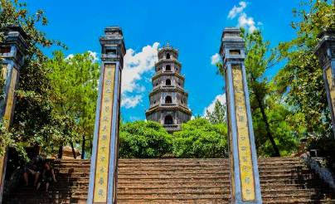
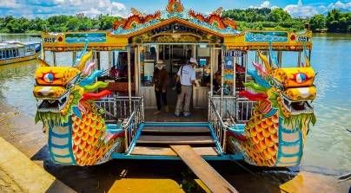
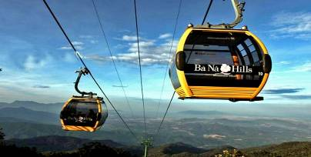

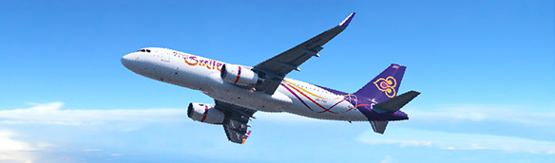
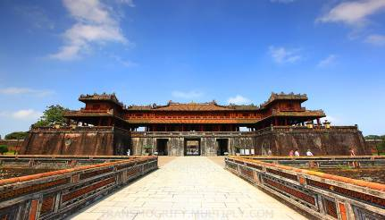



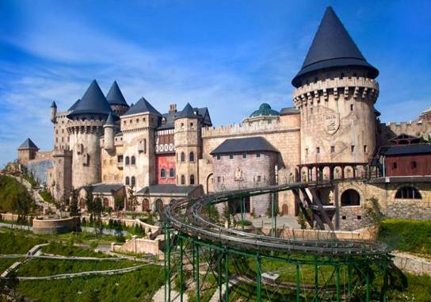
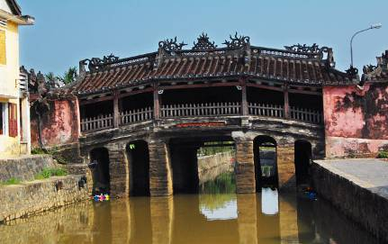

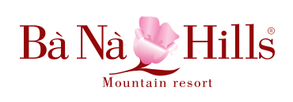

“ เว้ เป็นดินแดนที่มีเอกลักษณ์ทางวัฒนธรรม ในภูมิภาค “ที่ไม่ซ้ำใคร”
เป็นวัฒนธรรม ของเวียดนามที่เป็นเอกภาพปึกแผ่น”
( คำกล่าวของศาสตราจารย์อาวุโส Tran Quoc Vuong)

กำหนดการเดินทาง 13 – 16 เมษายน 2560 (วันหยุดเทศกาลสงกรานต์)

28 เมษายน – 01 พฤษภาคม 2560 (วันหยุดแรงงาน)

วันแรก กรุงเทพฯ – สนามบินสุวรรณภูมิ – เมืองเว้ - พระราชวังโบราณ – ร้านอ๋าวหย่าย
05.00 น. คณะพร้อมกัน ณ สนามบินนานาชาติสุวรรณภูมิ อาคารผู้โดยสารระหว่างประเทศ เคาน์เตอร์สายการบินไทยสมายล์ Thai Smile โดยมีเจ้าหน้าที่คอยให้การต้อนรับและอำนวยความสะดวกในการเช็คอิน
08.00 น. นำท่านเดินทางสู่ เมืองเว้ โดยเที่ยวบินที่ WE 8108
09.30 น. เดินทางถึงสนามบิน Phu Bai International Airport เมือง เว้ สาธารณรัฐสังคมนิยมเวียดนาม นำท่านผ่านด่านตรวจคนเข้าเมืองและศุลกากร จากนั้นนำท่านขึ้นรถโค้ชปรับอากาศเดินทางสู่เมืองเว้
จากนั้นนำท่านชม เมืองเว้ เมืองหลวงเก่าเวียดนามในอดีตยาวนานมาถึง 143 ปี (ระหว่างปี ค.ศ.1802 จนถึง ค.ศ.1945) ก่อนที่ระบบกษัตริย์จะล่มสลายไปกับราชวงศ์สุดท้ายที่ราชวงศ์เหงียน ซึ่งมีกษัตริย์ทั้งหมด 13 องค์ นำท่านเข้าชม พระราชวังโบราณ หรือ นครจักรพรรดิ ( DAI NOI ) ซึ่ง UNESCO ประกาศให้เป็นแหล่งมรดกโลกเมื่อวันที่ 11 ธันวาคม ค.ศ. 1993 พระราชวังแห่งนี้ที่มีกำแพงล้อมรอบ 3 ชั้น สร้างในปี ค.ศ. 1845 พระราชวังแห่งนี้
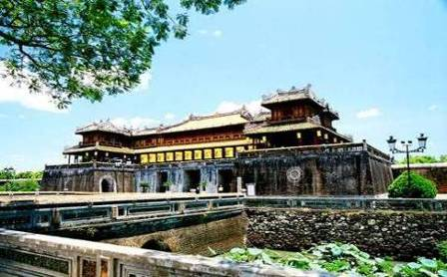
สร้างตามความเชื่อแบบจีน ตามแบบพระราชวังกู้กง หรือ พระราชวังต้องห้ามของจีน และพาท่านชมพระราชบัลลังก์ที่ว่าราชการของกษัตริย์ ตลอดจนห้องทรงพระอักษร ที่ทำการขุนนางทั้งฝ่ายปกครองและกลาโหม ชม ศาลบรรพกษัตริย์ แห่งราชวงศ์เหงียน แต่มาถูกทำลายเสียหายจากระเบิดไปอย่างมากในสมัยสงครามเวียดนาม
กลางวัน รับประทานอาหารกลางวัน ณ ภัตตาคาร (2)
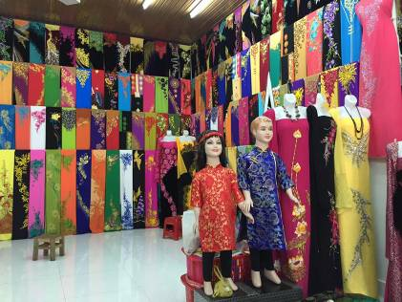
จากนั้นนำท่านไปเยี่ยมชมร้านตัดชุดประจำชาติเวียดนาม “อ๋าวหญ่าย” ซึ่งท่าน
จะได้เพลิดเพลินกับการเลือกซื้อผ้าสวย ๆ หลากสีหลายลายและสามารถสั่งตัด
ให้เสร็จได้ภายใน 1 วัน บริการจัดส่งที่โรงแรมเพื่อให้ท่านได้สวมชุดใส่เดินเล่น
ถ่ายรูปรอบเมืองในวันรุ่งขึ้นได้ หลังจากนั้นนำท่านเลือกซื้อพลอยธรรมชาติแท้
สีสันสดใส สวยงามและไข่มุกตลอดจนครีมไข่มุกหรือครีมหน้าเด้ง ในราคาที่คุณ
จับจองเป็นเจ้าของได้
ค่ำ รับประทานอาหารค่ำที่ ภัตตาคาร (3)
นำท่านเข้าสู่ที่พักเมืองเว้ Huong Giang Hotel หรือเทียบเท่าระดับสี่ดาว จากนั้นเชิญท่านพักผ่อนตามอัธยาศัย

วันที่สอง เว้ - ล่องเรือมังกรสู่วัดเทียนมู่ – สุสานจักรพรรดิ ไคดิงห์ (Kai Dinh) - พระตำหนักอันดิงห์ - ตลาดดองบา
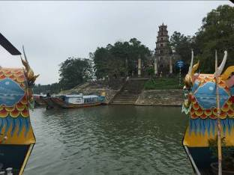
เช้า รับประทานอาหารเช้า ที่ โรงแรม (4) นำคณะลงเรือมังกร ล่องแม่น้ำหอม ชมบรรยากาศที่สวยงามริมสองฝั่งแม่
น้ำหอมเพื่อเดินทางสู่ วัดเทียนมู่ วัดแห่งนี้นับเป็นศูนย์กลางทางพุทธศาสนา
นิกายเซน จุดเด่นที่สุดของวัดแห่งนี้คือเจดีย์ทรงเก๋งแปดเหลี่ยม สูงลดหลั่นกัน
7 ชั้น แต่ละชั้นเป็นตัวแทนของชาติภพต่างๆ ของพระพุทธเจ้า ส่วนฝั่งซ้าย
และขวาเป็นที่ตั้งของศิลาจารึกและระฆังสำริดขนาดใหญ่ถึง 2,000 กิโลกรัม
และวัดนี้เป็นวัดที่มีความสำคัญทางประวัติศาสตร์ทางการเมืองมายาวนาน เมื่อวันที่ 11 มิถุนายน ค.ศ.1963 เจ้าอาวาส Thick Quang Doc ได้เดินทางจากวัดนี้ไปยังกรุงไซ่ง่อน ได้ประท้วงโดยการเอาน้ำมันราดตัวเองและจุดไฟเผาในท่านั่งสมาธิ เพื่อประท้วงนโยบายของรัฐบาลโงดินเดียมห์ที่บังคับให้ชาวเวียดนามไม่ให้นับถือศาสนาพุทธ หลังจากที่มรณภาพแล้ว ก็พบว่าหัวใจของท่านไม่ได้มอดไหม้ จึงได้นำมาเก็บรักษาไว้ที่สถูปทองคำภายในวัด
หลังจากนั้นนำท่านเยี่ยมชมร้านของฝาก Specialities of Hue เลือกซื้ออาหารพื้นเมือง อาทิ ขนมเหนียว
ขนมกรอบ เหล้าหมิงหมาง สมุนไพรบำรุงกำลังที่มีสรรพคุณ 108 เป็นต้น
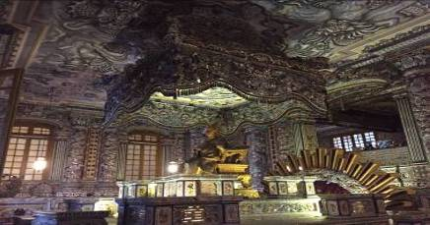
กลางวัน รับประทานอาหารกลางวัน (5)
บ่าย นำท่านชม เมืองเว้ เพื่อนำท่านชม สุสานจักรพรรดิ ไคดิงห์ (Kai Dinh)
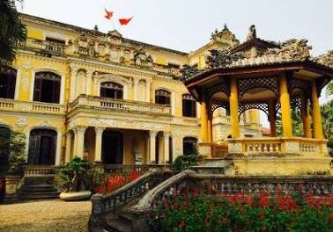
ซึ่งเป็นสุสานที่องค์จักรพรรดิองค์ที่ 12 สร้างขึ้นและถือว่าเป็นสุสานที่งดงามของสถาปัตยกรรมการก่อสร้างที่มีลวดลายอ่อนช้อย ผสมผสานกับความงามของภาพตกแต่งผนังด้วยกระเบื้องสี ซึ่งเป็นศิลปะของชาวเวียดนามโดยเฉพาะที่ได้รับการตกทอดมานับพันปี และภาพเขียนอันวิจิตรบรรจงที่ฝ้าเพดานที่ศิลปินบรรจงใช้พู่กันวาดด้วยเท้า
นำท่านชม “พระตำหนักอันดิงห์ ” (An Dinh Palace) เป็นอดีตที่ประทับของพระชนนีใน พระจักรพรรดิองค์สุดท้ายซึ่งปัจจุบันยังไม่ได้เปิดให้นักท่องเที่ยวทั่วไปเข้าชม ท่านจะได้พบกับสถาปัตยกรรมที่มี ลวดลายปูนปั้นอ่อนช้อยราวกับพริ้วลมได้ รวมทั้งการประดับตกแต่งภายในอาคาร
ทึ่งกับ Wallpaper แบบแฮนด์เมด ที่รังสรรค์ลวดลายด้วยดอกกุหลาบนานาพันธ์ให้ล้อไปกับสวนดอกไม้ขนาดใหญ่ที่เลียนแบบมาจากพระราชวังแวร์ซายส์ ซึ่งพระเจ้าไคดิงห์ทรงสร้างให้มีสถาปัตยกรรมไสตล์โมเดิร์นยูโรเปียน เมื่อปี 1917 และเสร็จในปี 1919 และในปี 1922 พระราชวังแห่งนี้ได้เป็นที่พำนักของเจ้าชายวิงทุยห์ (กษัตริย์เบ๋าได๋) พระราชวังนี้มีความสวยงามจากการสร้างด้วยลักษณะแบบพระราชวังยุโรปที่ล้อมรอบด้วยกำแพงอิฐ ภายในยังคงข้าวของเครื่องใช้และภาพวาดมากมายให้ได้พบเห็นอย่างตื่นตาตื่นใจ

หลังจากนั้นนำท่านช้อปปิ้งที่ ตลาดดองบา เป็นตลาดที่รวบรวมสินค้ามากมายเป็นที่นิยมทั้งชาวเวียดนามและชาวไทย อาทิ เสื้อเวียดนาม หมวก รองเท้า กระเป๋า กาแฟ และของที่ระลึกมากมายเพื่อฝากคนที่บ้าน
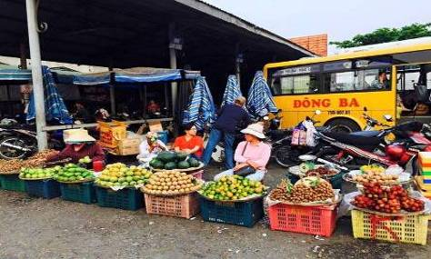
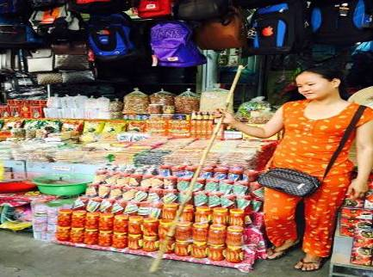

ค่ำ รับประทานอาหารเย็น ณ ภัตตาคาร (6)
นำท่านเข้าสู่ที่พักเมืองเว้ Huong Giang Hotel หรือเทียบเท่าระดับสี่ดาว จากนั้นเชิญท่านพักผ่อนตามอัธยาศัย หรือจะเดินเล่นชมบรรยากาศคึกคักยามค่ำคืนของเมืองเว้

วันที่สาม เว้ – ดานัง - วัดหลินอึ๋ง - ฮอยอัน - นั่งกระเช้าขึ้นภูเขาบานาฮิลล์ – บานาฮิลล์ แฟนตาซี ปาร์ค
เช้า รับประทานอาหารเช้า ที่ โรงแรม (7) จากนั้นนำท่านเดินทางสู่เมืองดานัง องค์เจ้าแม่กวนอิม วัดหลินอึ๋ง ตั้งอยู่
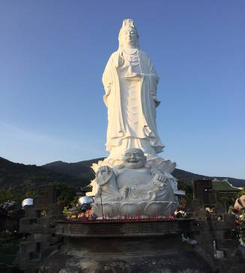
แหลมเซินจร่าเป็นวัดสร้างใหม่ใหญ่ที่สุดของเมืองดานัง เป็นสถานที่ศักดิ์สิทธิ์ ที่รวบรวมความเชื่อ ความศรัทธาของธาตุทั้งห้าและจิตใจของผู้คนอยู่ในที่นี้ ภายในวิหารใหญ่ของวัด เป็นสถานที่บูชา เจ้าแม่กวนอิมและเทพองค์ต่างๆตามความเชื่อของชาวบ้านแถบนี้ นอกจากนี้ยังมีรูปปั้นเจ้าแม่กวนอิม ซึ่งมีความสูงถึง 67 เมตรสูงที่สุดในเวียดนาม ตั้งอยู่บนฐานดอกบัว กว้าง 35 เมตร ยืนหันหลังให้ภูเขาและหันหน้าออกทะเล คอยปกป้องคุ้มครองชาวประมงที่ออกไปหาปลานอกชายฝั่งและยังมีหินอ่อนแกะสลักเป็นรูป 18 พระอรหันต์ขนาดใหญ่อยู่ภายในวัด วัดแห่งนี้นอกจากเป็นสถานที่ศักดิ์สิทธิ์ที่ชาวบ้านมากราบไหว้บูชาและขอพรแล้ว ยังเป็นอีกหนึ่งสถานที่ท่องเที่ยวที่สวยงาม เป็นอีกหนึ่งจุดที่สามารถมองวิวเมืองดานังได้สวยงามมาก
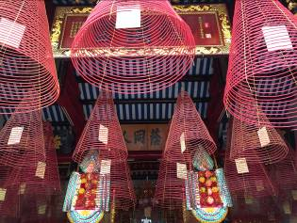
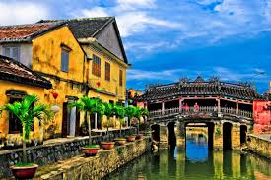
จากนั้นนำท่านเดินทางสู่ เมืองฮอยอัน เที่ยวชมเมืองมรดกโลกทางวัฒนธรรมได้รับการขึ้นทะเบียนจาก UNESCO มนต์เสน่ห์อยู่ที่บ้านโบราณซึ่งอายุเก่าแก่กว่า 200 ปี มีหลังคาทรงกระดองปู แบบเฉพาะของเมืองฮอยอัน ซึ่งเป็นสถาปัตยกรรมที่ไม่ซ้ำแบบทั้งในด้านศิลปะและการแกะสลัก ชมย่านการค้าเมืองท่าค้าขายสมัยโบราณของชาวจีน นำท่านเดินชมย่านการค้า แล้วตรงไปไหว้พระที่ วัดกวางตุ้ง ที่ชาวจีน(กวางตุ้ง) ฟุกเกวี๋ยนให้ความเคารพนับถือก่อนออกเรือค้าขายเพื่อความเป็นสิริมงคล นำชมสะพานญี่ปุ่น ซึ่งเป็นสัญลักษณ์ของเมืองฮอยอัน เชื่อว่าถูกสร้างเพื่อเชื่อมคนในชุมชนหลากหลายเชื้อชาติเข้าด้วยกัน และชม บ้านโบราณ อายุยาวนานกว่า 200 ปี ซึ่งสร้างในแบบผสมผสานสถาปัตยกรรมที่ยังคงเหลืออยู่ของชาวจีนเข้าเมื่อศตวรรษที่ 17 ให้ท่านได้เก็บภาพแห่งความประทับใจ ต่อด้วยการช้อปปิ้งสินค้าพื้นเมืองโดยเฉพาะงานฝีมือ อาทิ ภาพผ้าปักมืออันวิจิตร โคมไฟซึ่งเป็นสัญลักษณ์เมืองฮอยอัน เสื้อปัก กระเป๋าปัก ผ้าพันคอ ตะเกียบไม้
แกะสลัก ชุดอ๋าวหย่าย (ชุดประจำชาติเวียดนาม) ฯลฯ
กลางวัน รับประทานอาหาร ณ ภัตตาคาร (8)
หลังจากนั้น นำท่านแวะชม หมู่บ้านหินอ่อนนอนเนื๊อก ที่มีแหล่งวัตถุดิบหินอ่อนเนื้อดี และช่างแกะสลักฝีมือ
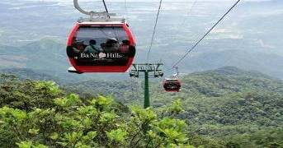
ประณีตส่งออกจำหน่ายทั่วโลก
จากนั้นเยือนภูเขา บานาฮิลล์ ที่อยู่ในดานัง โดยอยู่ห่างจากตัวเมืองดานัง
ประมาณ 25 กิโลเมตรซึ่งภูเขาแห่งนี้มีทั้งรีสอร์ท โรงแรม จุดไฮไลต์ของ
ที่นี่คือ การนั่งกระเช้าขึ้นไปข้างบนทั้งนี้กระเช้าแห่งบานาฮิลล์ได้รับการ
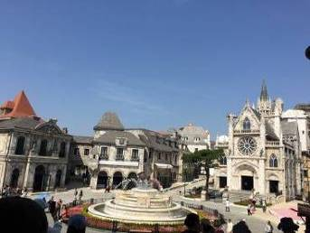
บันทึกสถิติโลก โดย World Record ว่าเป็นกระเช้าที่ยาวที่สุดในโลก ในประเภท Non Stop เพราะมีความยาวถึง 5,801 เมตร ในอดีตบานาฮิลล์เป็นสถานตากอากาศที่ดีที่สุดในเวียดนามกลาง ถูกค้นพบในสมัยที่ฝรั่งเศสเข้ามาปกครองเวียดนาม รวมทั้งสวนสนุก ขนาดใหญ่บนยอดเขา บานาฮิลล์ แฟนตาซี ปาร์ค (Ba Na Hills Fantasy Park) คือ สวนสนุก
ในร่มและกลางแจ้งขนาดใหญ่ โดยสร้างให้เป็นเหมือนเมืองแห่งเทพนิยายที่สวยงาม ตั้งอยู่ท่ามกลางสายหมอกบนยอดเขาบานาฮิลส์มีหลาย ๆ โซนให้ร่วมสนุกกัน อย่างเช่น ภาพยนตร์ในระบบ 3D,4D,5D บ้านผีสิง ถ้ำไดโนเสาร์ เกมสนุก ๆ เครื่องเล่นต่างๆ รวมทั้งร้านค้าและร้านอาหารครบครัน
ค่ำ รับประทานอาหารที่บานาฮิลล์ (9) บริการท่านด้วยเมนูสไตล์เวียดนามอันเลิศรส นำท่านเข้าสู่พักเมืองดานัง
บนยอดเขาบานาฮิลล์ Mercure Danang French Village Bana Hills หรือเทียบเท่าระดับสี่ดาว
วันที่สี่ ดานัง - เว้ - กรุงเทพฯ
เช้า รับประทานอาหารเช้าที่ โรงแรม(10) ได้เวลานำท่านสู่เมืองเว้ ระหว่างทางนำท่านชมร้านไข่มุก เลือกชมผลิตภัณฑ์จากท้องทะเลโดยเฉพาะไข่มุกเม็ดงามพาท่านแวะเลือกซื้อไข่มุก เม็ดสวยสินค้าขึ้นชื่อของเมืองนี้ ที่นำมาเรียงร้อยเป็นสร้อยคอสร้อยข้อมือสามารถซื้อหากลับไปเป็นของกำนัลแก่ตนเองและคนที่ท่านรัก ด้วยราคาและคุณภาพที่น่าพอใจ
กลางวัน รับประทานอาหารเที่ยงที่ภัตตาคาร (11) ริมหาดลังโก อิ่มอร่อยกับเมนูอาหารทะเลสด ๆ
ระหว่างทางนำท่านชม ผลิตภัณฑ์ที่ทำจากเยื่อไผ่ 90% ด้วยสรรพคุณของเยื่อไผ่จะช่วยกำจัดไรฝุ่นเหมาะสำหรับท่านที่เป็นภูมิแพ้หรือป้องกันการเกิดภูมิแพ้ ผลิตภัณฑ์จะอยู่ในรูปแบบ หมอน แปรงสีฟัน ผ้าพันคอ เสื้อผ้าสำหรับทุกเพศทุกวัย
นำท่านเดินทาง สู่สนามบิน Phu Bai International Airport เตรียมตัวเดินทางสู่กรุงเทพฯ
19.15 น. เหินฟ้าสู่กรุงเทพฯ โดยสายการบิน THAI SMILE เที่ยวบินที่ WE 8111
20.45 น. ถึงกรุงเทพฯ โดยสวัสดิภาพด้วยความประทับใจ
*********************ขอบคุณทุกท่านที่ใช้บริการ***************************

อัตราค่าบริการและเงื่อนไขในการจอง

กำหนดการเดินทาง 13 – 16 เมษายน 2560 (วันหยุดเทศกาลสงกรานต์)

28 เมษายน – 01 พฤษภาคม 2560 (วันหยุดแรงงาน)

อัตราค่าบริการ (คิดไว้ ณ วันที่ 16/01/2560)  รวมภาษีสนามบินและภาษีตั๋วทุกชนิดแล้ว  สงวนสิทธิเก็บเพิ่มหากสายการบินมีการปรับขึ้นก่อนวันเดินทาง | วันหยุดเทศกาลสงกรานต์  13 – 16 เม.ย. 60 | วันหยุดแรงงาน  28 เม.ย. - 01 พ.ค. 60
ราคาท่านละ  (พักห้องละ 2 หรือ 3 ท่าน) | 18,900 | 17,900
พักห้องเดี่ยวเพิ่มท่านละ | 5,900 | 5,900

** ค่าทิปไกด์ท้องถิ่น คนขับรถท้องถิ่น เก็บท่านละ 600 บาท ตลอดการเดินทาง (กรุณาชำระพร้อมค่าทัวร์)

** เงื่อนไขในการจอง **

1. ชำระมัดจำในวันที่จองที่นั่งละ10,000 บาท พร้อมหนังสือเดินทาง (หรือสำเนา) ส่วนที่เหลือชำระทั้งหมดอย่างน้อย

20 วันก่อนการเดินทาง
2. กรุ๊ปที่เดินทางช่วงวันหยุด หรือเทศกาลที่ต้องการันตีมัดจำกับสายการบินหรือผ่านตัวแทนในประเทศหรือ ต่างประเทศ รวมถึงเที่ยวบินพิเศษ เช่น Charter Flight, Extra Flight ทางบริษัทฯ ขอสงวนสิทธิ์ไม่คืนเงิน ค่าทัวร์ทั้งเต็มจำนวนหรือบางส่วน ในกรณีที่ท่านจองแล้วยกเลิกหรือเลื่อนการเดินทางไม่ว่ากรณีใด ๆ ทั้งสิ้น
* * อัตราค่าบริการรวม **
1. ค่าตั๋วเครื่องบินไป-กลับเส้นทางตามรายการระบุชั้นทัศนาจร (เครื่องเหมาลำต้องไป-กลับพร้อมคณะเท่านั้น)
2. ค่าสัมภาระน้ำหนักท่านละ 20 กก. / ถือขึ้นเครื่อง 7 กก.
3. ค่าที่พักตามระบุในรายการ ห้องละ 2 หรือ 3 ท่าน (กรณีมาไม่ครบคู่และไม่ต้องการเพิ่มเงินพักห้องเดี่ยว)
4. ค่าภาษีสนามบินและค่าภาษีน้ำมันเชื้อเพลิงแล้ว และทางบริษัทขอเก็บเพิ่มในกรณีที่สายการบินมีการปรับ
ค่าธรรมเนียมเพิ่ม ก่อนการเดินทาง
5. ค่าอาหารตามรายการระบุ
6. ค่ารถรับ-ส่งนำเที่ยวตามรายการ
7. ค่าเข้าชมสถานที่ตามรายการระบุ
8. หัวหน้าทัวร์ที่ชำนาญเส้นทางนำท่านท่องเที่ยวตลอดรายการในต่างประเทศ
9. ประกันอุบัติเหตุระหว่างการเดินทาง วงเงินท่านละ 1,000,000 บาท (เงื่อนไขตามกรมธรรม์)
** อัตราค่าบริการไม่รวม **
1. ค่าใช้จ่ายส่วนตัว อาทิ ค่าทำหนังสือเดินทาง, ค่าโทรศัพท์ส่วนตัว, ค่าซักรีด, มินิบาร์ในห้องพัก , รวมถึง
ค่าอาหารและเครื่องดื่มที่สั่งเพิ่มนอกเหนือรายการ (หากท่านต้องการสั่งเพิ่ม กรุณาจ่ายเพิ่มเองต่างหาก )
2. ค่าสัมภาระที่หนักเกินสายการบินกำหนด (ปกติ 20 กก.) คิดประมาณกิโลกรัมละ 500 บาท ขึ้นอยู่กับอัตรา
แลกเปลี่ยน (กรุณาติดต่อสายการบินโดยตรง)
3. ภาษีมูลค่าเพิ่ม 7% และภาษีหัก ณ ที่จ่าย 3%
4. ค่าทิปไกด์ท้องถิ่นและคนขับรถ เก็บท่านละ 600 บาท ตลอดการเดินทาง (ทิปสำหรับหัวหน้าทัวร์ตามสินน้ำใจ)
หมายเหตุ
** เที่ยวบิน, ราคาและรายการอาจมีการเปลี่ยนแปลงได้ตามความเหมาะสม โดยมิต้องแจ้งให้ทราบล่วงหน้า
** ขอสงวนสิทธิที่จะยกเลิกหรือเลื่อนการเดินทางหรือเปลี่ยนโปรแกรมหากสมาชิก
เป็นผู้ใหญ่ขั้นต่ำไม่ครบ 35 ท่าน และรับเฉพาะผู้มีจุดประสงค์เดินทางเพื่อท่องเที่ยวเท่านั้น
** ถ้าท่านเดินทางมาถึงสถานที่นัดพบช้ากว่าเวลานัดหมายเกินกว่า 1 ชม.ด้วยเหตุอันใดก็ตามแต่
ทางบริษัทฯ จะถือว่าท่านสละสิทธิ์การเดินทาง และไม่ติดใจเรียกร้องขอเงินคืนใด ๆ ทั้งสิ้น
** ทางบริษัทฯ ขอสงวนสิทธิความรับผิดชอบใด ๆ ทั้งสิ้นในกรณีดังต่อไปนี้ **
1. หากเกิดกรณีความล่าช้าจากสายการบิน, การประท้วง, การนัดหยุดงาน, การก่อจลาจล, การปิดด่าน,ภัยธรรมชาติ หรือกรณีที่ท่านถูกปฏิเสธการเข้าหรือออกเมืองจากเจ้าหน้าที่ตรวจคนเข้าเมืองหรือเจ้าหน้าที่กรมแรงงานทั้งจากไทยและต่างประเทศ ซึ่งอยู่นอกเหนือความรับผิดชอบของบริษัทฯ
2. หากท่านใช้บริการของทางบริษัทฯ ไม่ครบ อาทิ ไม่เที่ยวบางรายการ, ไม่ทานอาหารบางมื้อ เพราะค่าใช้จ่ายทุกอย่างทางบริษัทฯ ได้ชำระค่าใช้จ่ายให้ตัวแทนต่างประเทศแบบเหมาขาดก่อนออกเดินทางแล้ว
3. หากเกิดทรัพย์สินสูญหายจากการโจรกรรมและ/หรือ เกิดอุบัติเหตุสูญหายที่เกิดจากความประมาทของตัวนักท่องเที่ยวเอง
4. ตั๋วเครื่องบินเป็นตั๋วราคาพิเศษ หากท่านไม่เดินทางพร้อมคณะไม่ว่าจะด้วยเหตุใดก็ตาม ไม่สามารถนำมาเลื่อนวันเดินทางหรือคืนเงินได้
5. หนังสือเดินทางต้องมีอายุเหลือใช้งานอย่างน้อย 6 เดือน บริษัทฯ ไม่รับผิดชอบหากอายุเหลือไม่ถึงและไม่สามารถเดินทางออกนอกประเทศได้
6. หากท่านมีการจองตั๋วเครื่องบินเพื่อต่อเที่ยวบิน ทั้งในประเทศ และต่างประเทศ
7. ขอสงวนสิทธิ์ราคาทัวร์ดังกล่าวสำหรับผู้ถือหนังสือเดินทางไทยเท่านั้น

การชำระเงิน :
มัดจำล่วงหน้า ท่านละ 10,000 บาท
ส่วนที่เหลือ ชำระให้หมดก่อน 21 วัน ของวันออกเดินทาง
โอนมาที่ ธนาคารใด ธนาคารหนึ่ง ในบัญชีกระแสรายวัน ในนาม สมปอง เจนชัยจิตรวนิช
ธนาคาร กรุงศรีอยุธยา สาขา สี่แยกวังหิน เลขที่บัญชี 2140013280
ธนาคาร กสิกรไทย สาขา รัชดา-ห้วยขวาง เลขที่บัญชี 089-1069251
หรือ โอนมาที่ ธนาคารใด ธนาคารหนึ่ง ในบัญชีออมทรัพย์ ในนาม สมปอง เจนชัยจิตรวนิช
ธนาคาร กรุงศรีอยุธยา สาขาตลาดถนอมมิตร วัชรพล เลขที่บัญชี 479-1-08508-1
ธนาคาร ไทยพาณิชย์ สาขาย่อย เซ็นทรัลปิ่นเกล้า บัญชี ออมทรัพย์ เลขที่ 264-226490-7
ธนาคาร กรุงเทพ สาขาย่อย เซ็นทรัล ปิ่นเกล้า บัญชีออมทรัพย์ เลขที่ 095-0-20209-3
ธนาคาร กสิกรไทย สาขาซอย วัชรพล บัญชีออมทรัพย์ เลขที่ 796-2-09343-9

− สมปอง ทัวร์ /
− ใบอนุญาตประกอบธุรกิจการท่องเที่ยว เลขที่ 11 / 05588
− Website : www.programtour.com
− Email : jenchai624@hotmail.com
− Chat : msn : jenchai624@hotmail.com
− Chat : Skype : jenchai624
− Chat : Line : ID : 0899246304
− Office 1 : ประเทศไทย : 02-8867018-9 (ตลิ่งชัน)
− Office 2 : ประเทศไทย : 02-9481866 (รามอินทรา )
− Mobile : มือถือ ไทย : 089-9246304, 087-5149753,
− Mobile : มือถือ เวียดนาม : 091-6003612

** เมื่อท่านตกลงชำระเงินไม่ว่าทั้งหมดหรือบางส่วนกับทางบริษัทฯ ทางบริษัทฯ จะถือว่าท่านได้ยอมรับในเงื่อนไขข้อตกลงต่างๆ ที่ได้ระบุไว้แล้วทั้งหมด **

